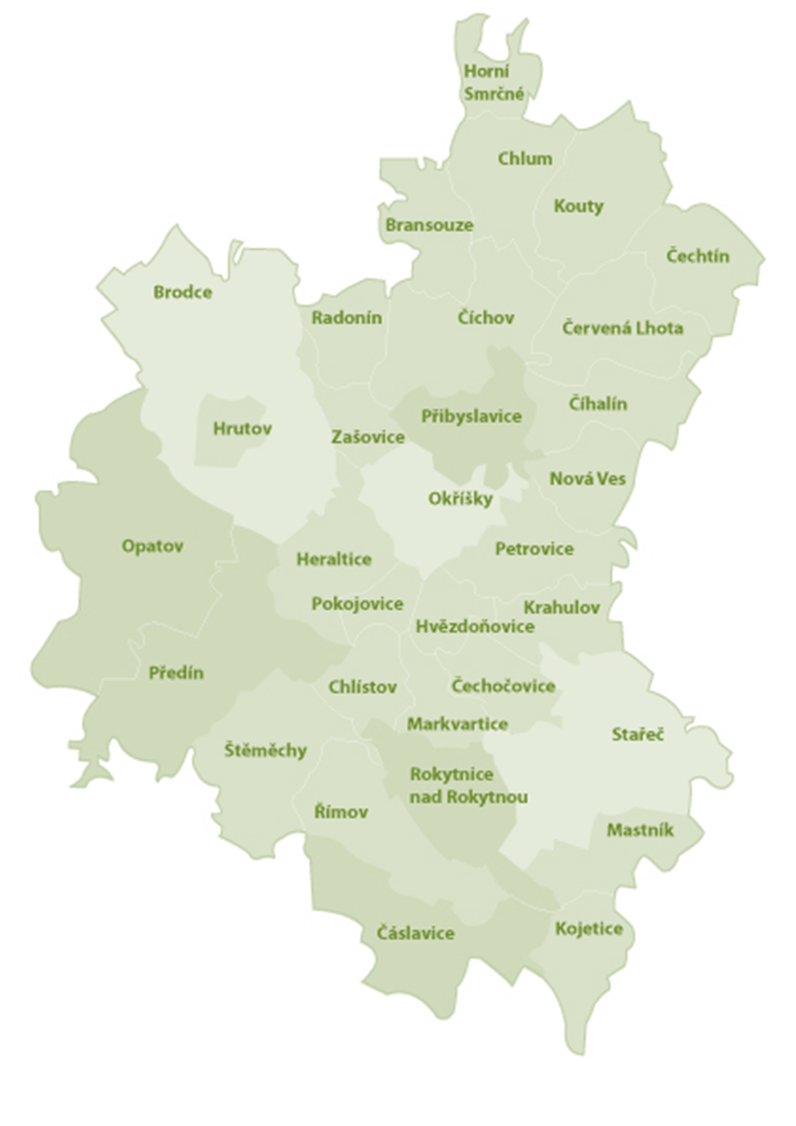
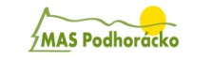

Zveme všechny občany regionu, zástupce spolků, NNO, obcí i podnikatele na workshop MAS
k aktualizace rozvojové strategie SPL,

který se koná

dne 10. listopadu 2009 v 17:30 hod
na Obecním úřadě v Koutech.

Program:
- Co je MAS Podhorácko ?!
- Co je v regionu špatně a jak to zlepšit
- Vaše projektové záměry a možnost jejich financování v rámci MAS Podhorácko ( přineste s sebou)

Všichni účastníci dostanou příležitost vyjádřit své názory !
Vaše rozvojové projekty zařadíme do výhledu MAS Podhorácko
Připraveno pohoštění !
Kristýna Štěpánová
Manažerka MAS

